  ***МОБУ Башкирская гимназия с.Большеустьикинское муниципального района Мечетлинский район***

***Республики Башкортостан***

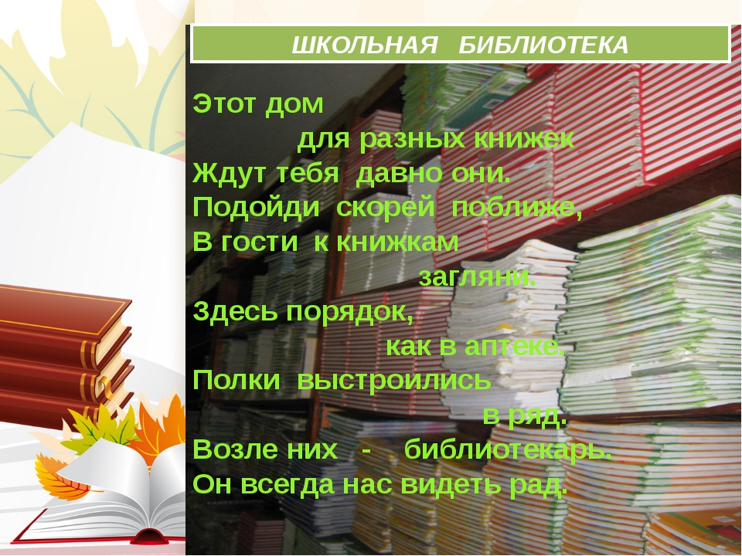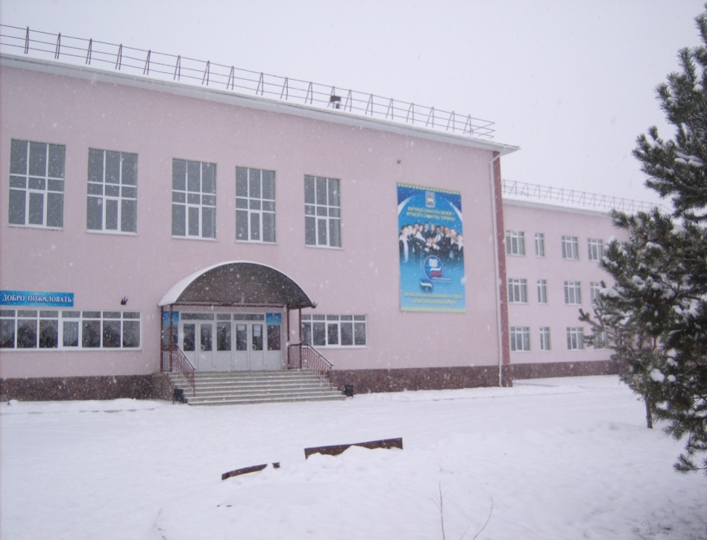

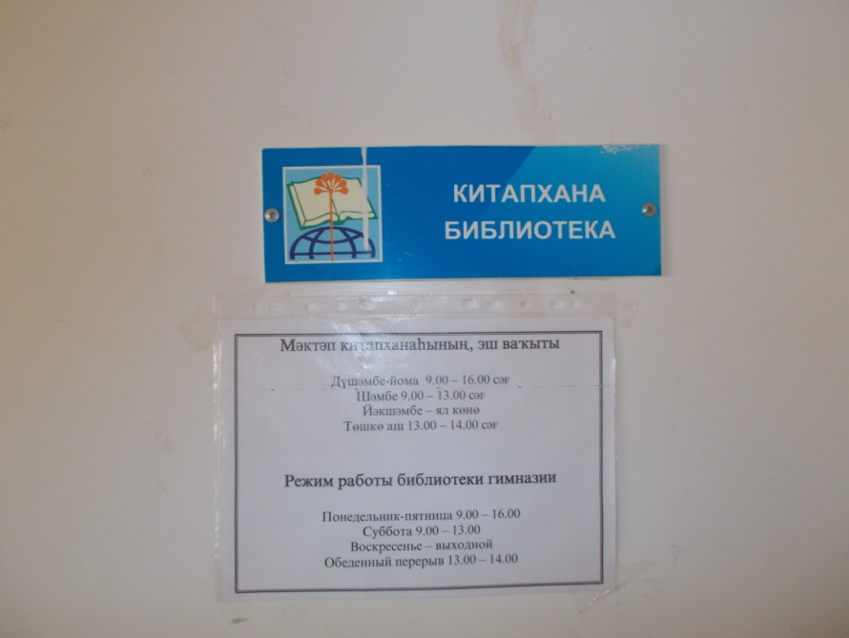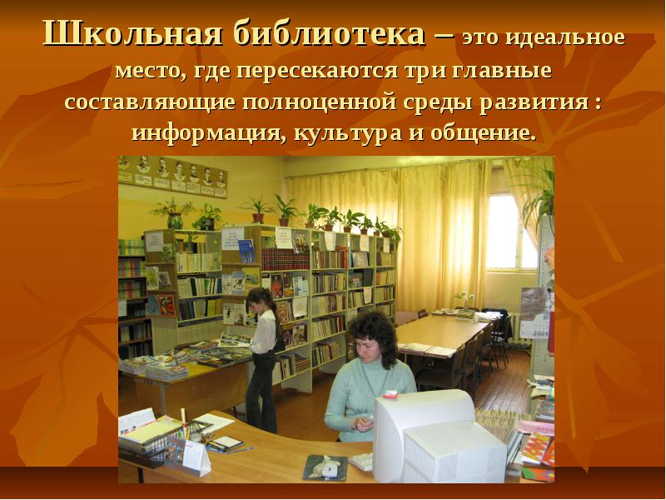

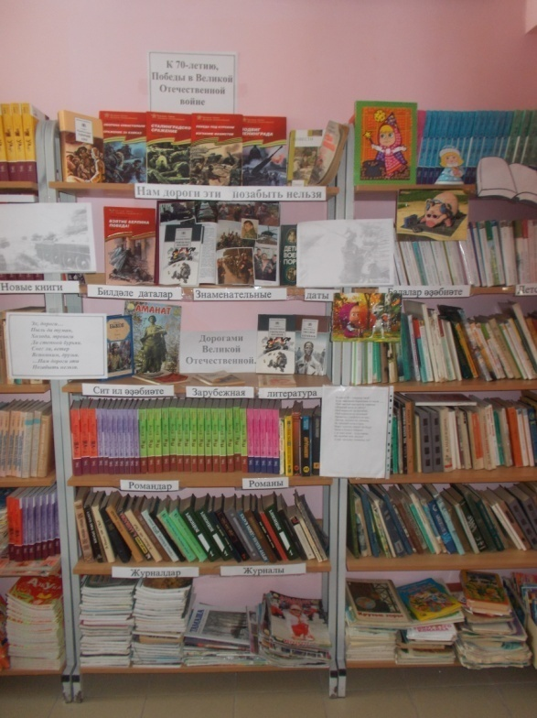

МОБУ Башкирская гимназия с. Большеустьикинское

Добро пожаловать на страничку , посвящённую библиотеке нашей школы. Наша библиотека основана в 1990 году. Имеет абонемент, читальный зал и книгохранилище.

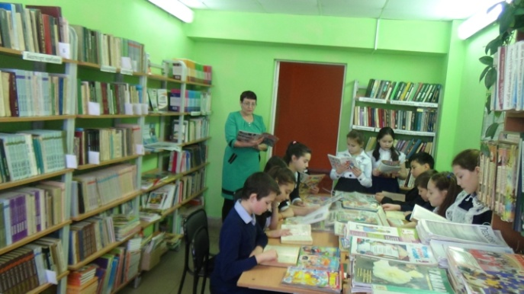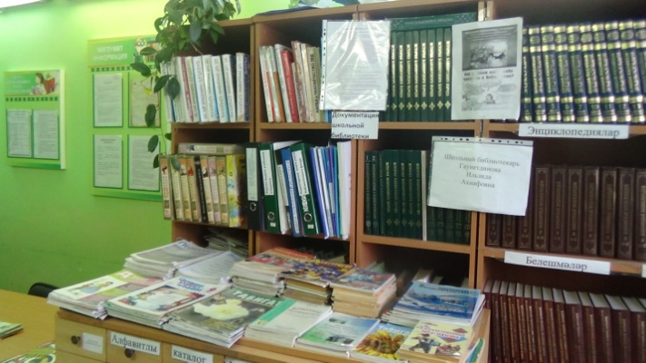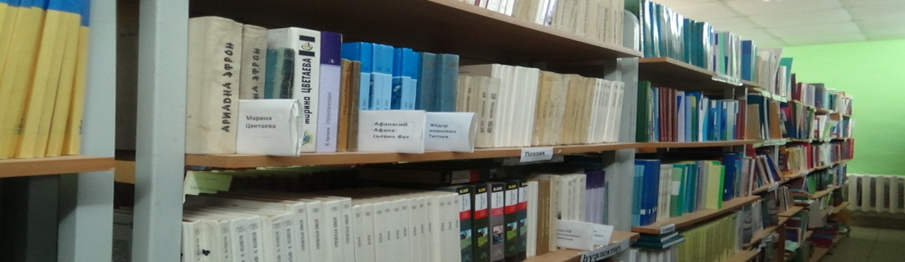

Читальный зал совмещён с абонементом. Библиотека оснащена компьютером и принтером, компьютер подключён к сети интернет. Также в библиотеке имеются различные энциклопедии ,словари , справочники , интерактивные учебные пособия по предметам, мультимедийные электронные издания,электронные учебники по предметам. 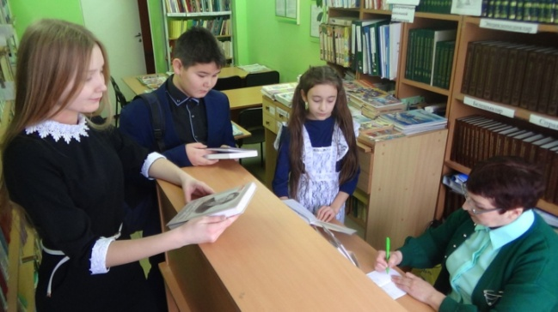 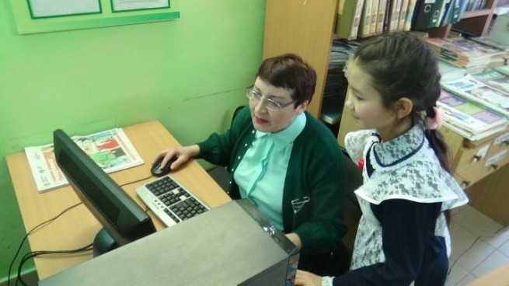

Фонд систематически пополняется электронными цифровыми ресурсами. Школьная библиотека обслуживает учащихся, учителей и родителей. В библиотеке они могут получить консультацию в поиске и выборе источников информации, возможность работы с информационными ресурсами библиотеки.

Заведующая школьной библиотекой Гаунетдинова Ильзида Ахнафовна

**Цель библиотеки** – оперативное удовлетворение потребностей, обеспечение доступа к информации на всевозможных носителях.

**Задачи библиотеки:**

* создание благоприятных условий для учебно-воспитательного процесса в школе посредством активной деятельности библиотеки;
* информационное обеспечение учебно-воспитательной работы школы, путём доступа к информационным ресурсам на всех видах носителей - бумажном, магнитном (аудио- и видеозаписи), цифровом (компьютеры и программное обеспечение).
* развитие информационной грамотности участников образовательного процесса;
* внедрение новых информационных технологий в учебный и воспитательный процесс школы;
* целенаправленная деятельность по качественному изменению библиотечных услуг и продуктов, формированию новых условий и расширению возможностей доступа к информации для пользователей;
* приобщение к ценностям национальной и мировой культуры через услуги Интернет;

**Основные функции библиотеки:**

* 1. Образовательная - поддерживать и обеспечивать образовательные цели, сформулированные в концепции школы и в школьной программе.  
  2. Информационная - предоставлять возможность использовать информацию вне зависимости от ее вида, формата, носителя.  
  3. Культурная - организовывать мероприятия, воспитывающие культурное и социальное самосознание, содействующие эмоциональному развитию учащихся.

**Документы учёта и контроля:**

- Книга суммарного учёта основного фонда;

- Инвентарные книги;

- Журнал учёта книг, принятых взамен утерянных;

- Журнал учёта изданий не подлежащих инвентарному

учёту;

- Журнал учёта подарочных изданий;

- Журнал учёта обмена учебниками с другими школами;

- Книга суммарного учёта учебников;

- Журналы выдачи учебников по классам;

- Дневник работы школьной библиотеки;

- Папка с копиями накладных и счетов;

- Акты списания.

**Режим работы школьной библиотеки:**

Понедельник – пятница 9.00 -17.00

Обеденный перерыв 13.00 – 14.00

Суббота 9.00 - 13.00

Воскресенье выходной

Информация о мероприятиях библиотеки :

Мероприятие по правилам дорожного движения

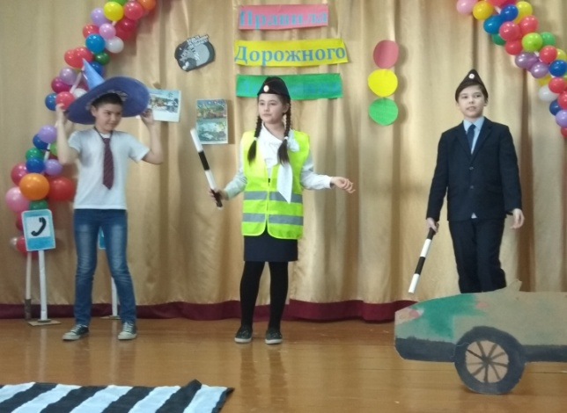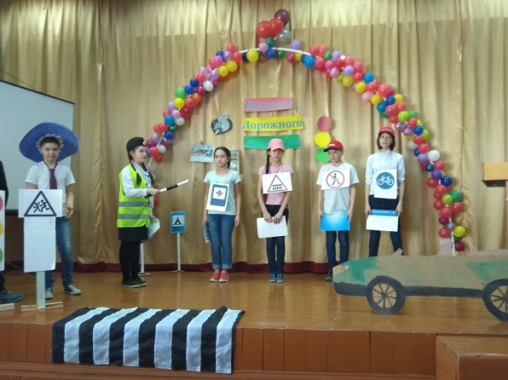

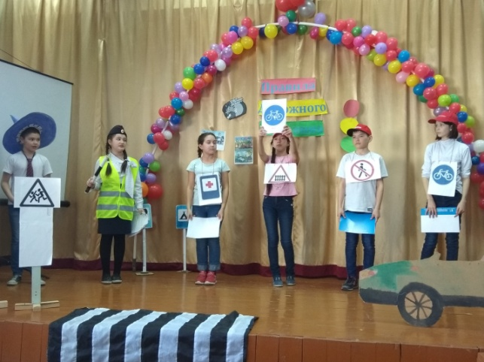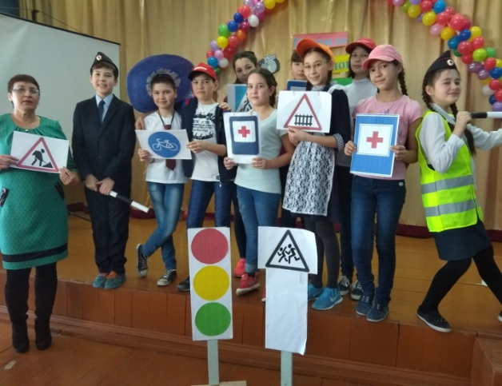

2)Экологическая сказка «Эколобок»

